岗位竞聘与职称评定
完成情况：
人事系统中具有岗位竞聘和职称评定的条件设置、申请、评定、查询、统计分析等功能。
截图：
1.岗位竞聘
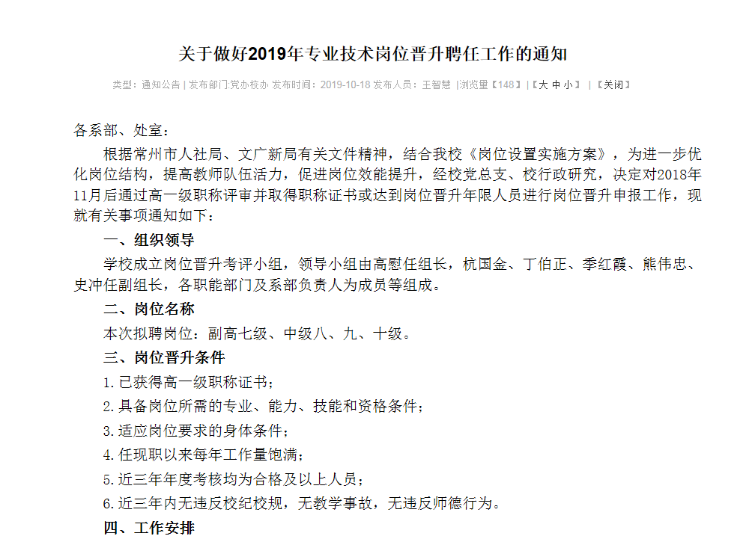
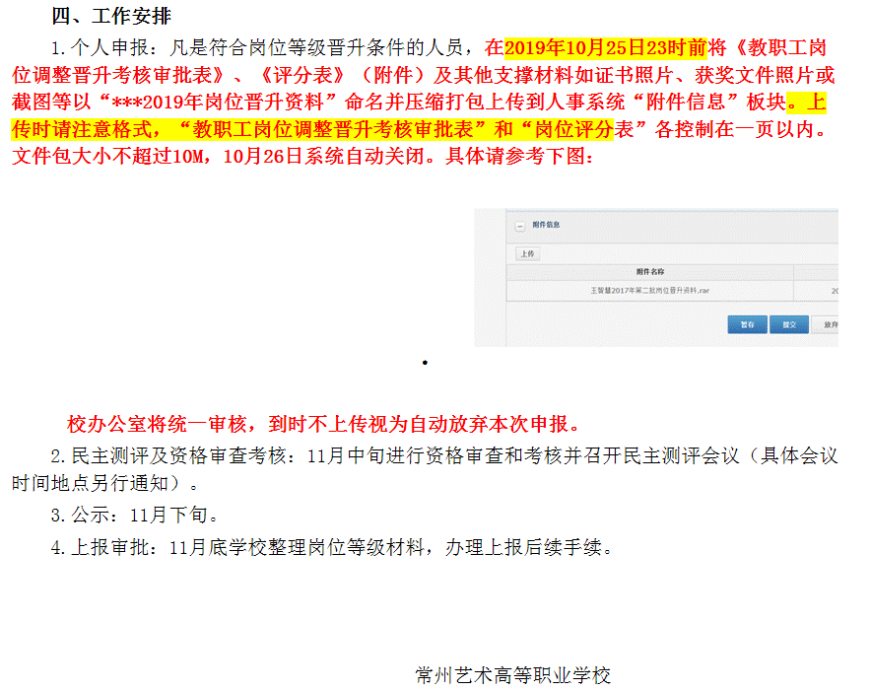

岗位竞聘通知
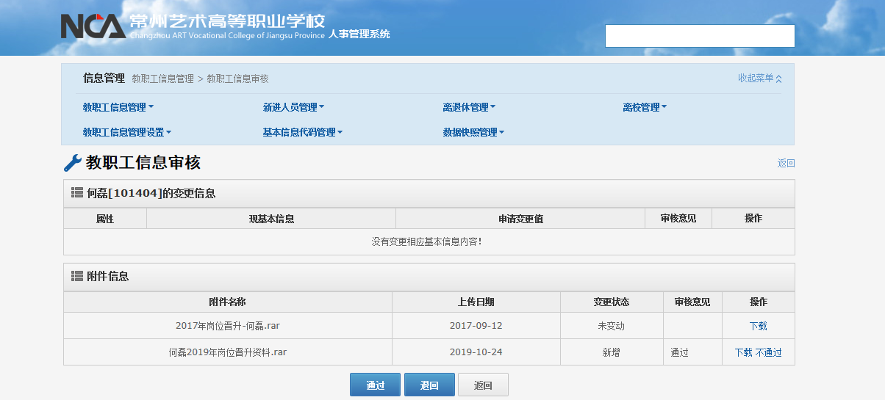
岗位竞聘数据审核

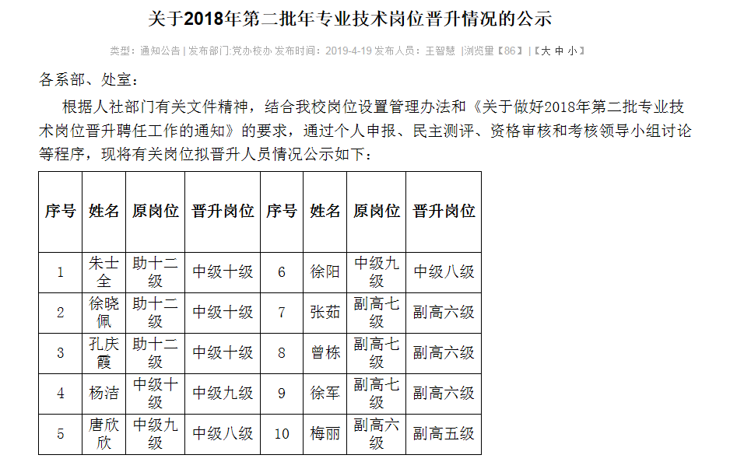
岗位竞聘公示材料
2.职称评定

可根据职称评定条件发布职称申报通知，查询教职工职称情况等。
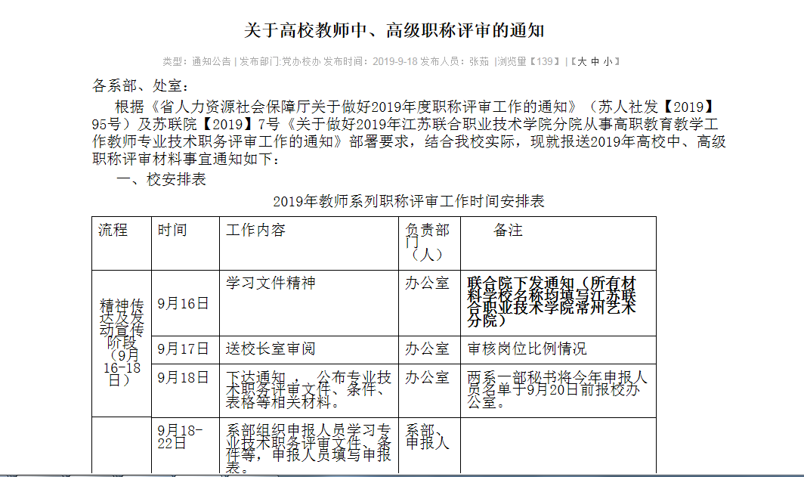
岗位职称评定通知发布

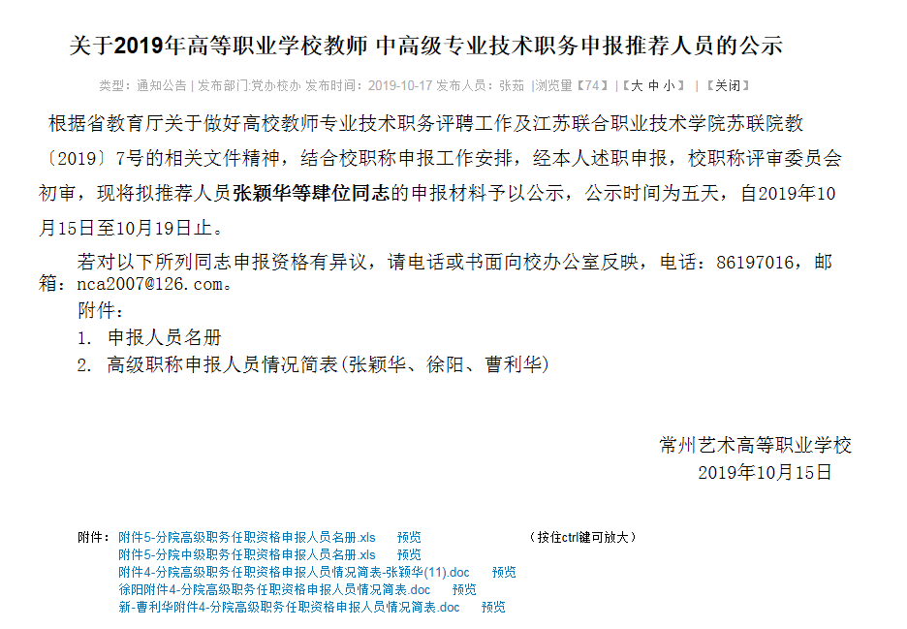
职称评定公示界面
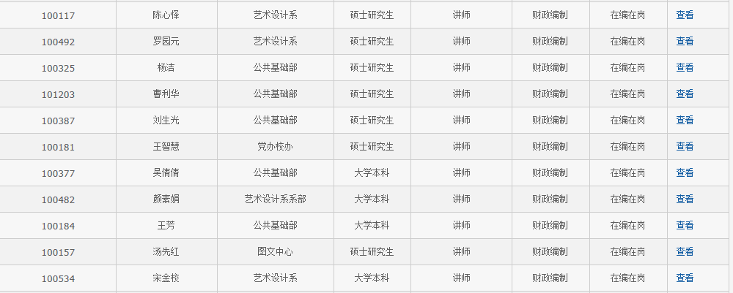
职称查询统计界面

